＊『罫線』→『表のグリッド線の表示』にしてから画面を見てください。グリッド線は動かさないよう注意してください。  ここにタイトルや好きな文字を入力  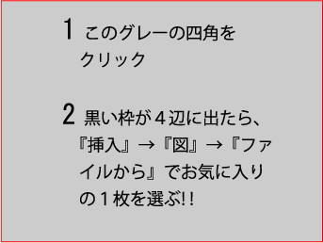  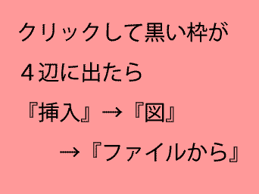 | 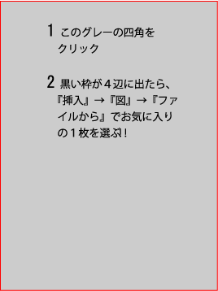 | ここにタイトルや  文字を入力

